- Обработка кривой давления НИАД (неинвазивное измерение артериального давления - с помощью манжеты)

Введение:

В основе технологии автоматического измерения артериального давления осциллометрическим методом лежит принцип обработки кривой давления в манжете. В соответствии с алгоритмом регистрации АД осциллометрическим методом строится огибающая кривая амплитуд осцилляций давления в манжете, имеющая характерную колоколообразную форму (рис. 1). На ней определяется максимум огибающей (Pmax) и находятся характерные точки A1 и A2.
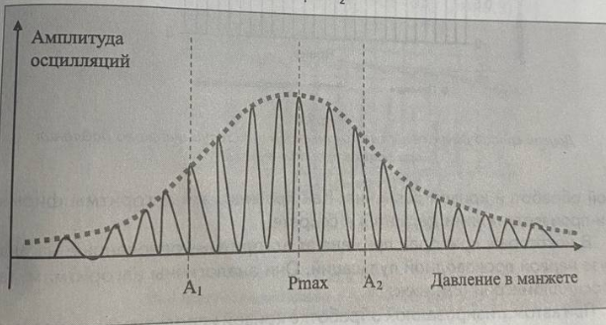
Рисунок 1 - Способ вычисления систолического и диастолического давления

Автоматизация измерения возможны на растущей и падающей фазе изменения давления в манжете (рис. 2).

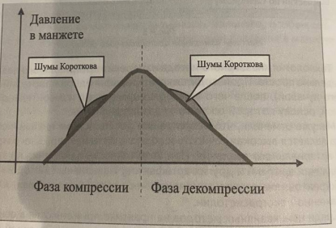
Рисунок 2 - Появление осцилляций на фазах компрессии (накачка манжеты) и декомпрессии (сдутие манжеты)

Установлено, что амплитуда осцилляций в точке A1, равная 1/2 Pmax, соответствует уровню диастолического давления, а амплитуда колокола в точке A2, равная 2/3 Pmax, соответствует систолическому давлению. Интервал между осцилляциями соответствует частоте пульса человека.
На реальной кривой давления присутствуют шумы от работы компрессора на накачке и ступенчатое изменение и провалы давления от работы клапана на этапе сдутия (рис. 3).

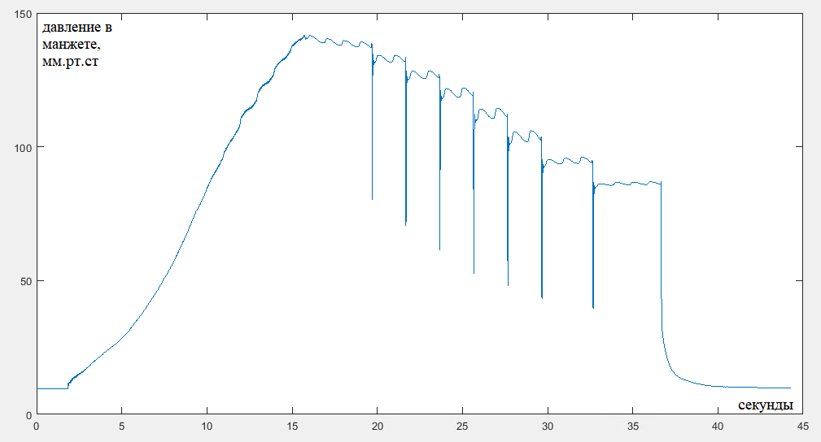
Рисунок 3 - Полный цикл накачки и сдутия

Задача:

Разработать скрипт расчета систолического, диастолического давления, частоты пульса по кривой давления в манжете во времени.
Кривая задана в виде последовательности отсчетов мгновенного значения давления в манжете.
Студентам можно предложить написать расчет на фазе накачки и на фазе сдутия манжеты.
Частота оцифровки сигнала 163 Гц.
Для перевода выборок в давление в мм.рт. ст. P = (x+offset)/scale
offset = 26948
scale = 11238/2

Файл НИАД_120s_80d_60bpm.txt

Ответ: Систолическое давление = 120 мм.рт.ст., диастолическое = 80 мм.рт.ст., частота пульса = 60 ударов в минуту.

- Расчет среднего значения R-R интервала за минуту

Сердце (конкретно - синусовый узел) вырабатывает электрический импульс, который имеет вокруг себя электрическое поле. Это электрическое поле распространяется по нашему телу концентрическими окружностями. Если измерить потенциал в любой точке одной окружности, то измерительный прибор покажет одинаковое значение потенциала. Такие окружности принято называть эквипотенциальными, т.е. с одинаковым электрическим потенциалом в любой точке. Кисти рук и стопы ног как раз и находятся на одной эквипотенциальной окружности, что дает возможность, накладывая на них электроды, регистрировать импульсы сердца, т.е. электрокардиограмму.

Основные точки и интервалы на кардиограмме принято определять следующим образом (рис. 4).

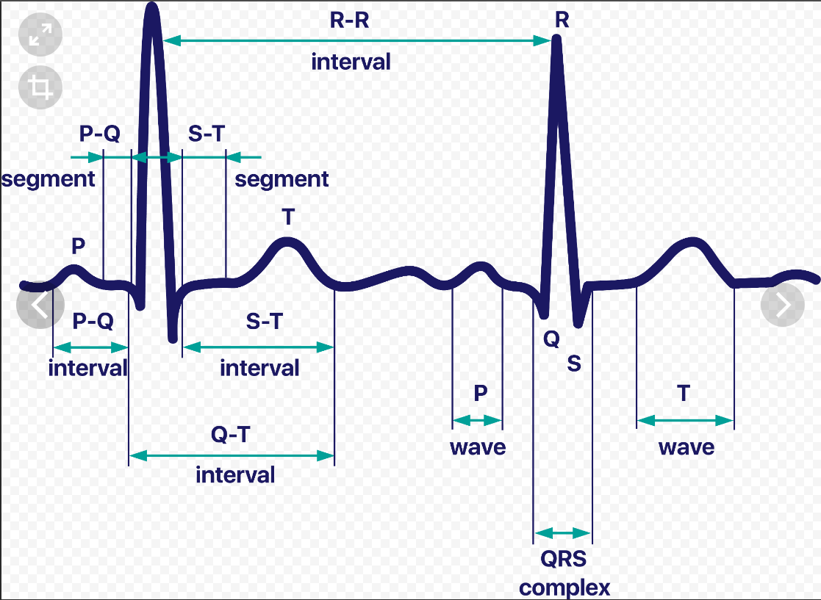
Рисунок 4 - Ключевые точки и интервалы ЭКГ
Интервал R-R - показатель продолжительности сердечного цикла, измеряется в любых отведениях. Обратное значение R-R интервалу - частота сердечных сокращений (ЧСС). ЧСС человека может быть в пределах 12 - 300 ударов в минуту.
Задача:
Разработать скрипт определяющий среднее значение R-R интервала за минуту по записи сигнала ЭКГ. Алгоритм должен обновлять значение каждую секунду. Частота оцифровки сигнала 250 Гц. Для пересчета значений выборок АЦП в мкВ необходимо умножить значения на 0.153269.
Файл rr.csv

- Интеллектуальное прореживание сигнала
ЭКГ является достаточно быстротекущим процессом. Иногда при выводе сигнала на дисплей возникает необходимость прореживать сигнал, что связано с ограничением возможностей отрисовки.
Задача:
Необходимо написать скрипт реализующий прореживание сигнала с настраиваемым коэффициентом прореживания от 1:2 до 1:10. При прореживании, алгоритм должен обязательно отрисовывать максимальное значение и минимальное значение из группы точек которые подлежат прореживанию. Это необходимо для сохранения амплитудных характеристик сигнала.
Отработку алгоритмов необходимо сделать на записи ЭКГ в которой присутствуют коротки импульсы кардиостимулятора, убедится, что амплитуда QRS комплекта и кардиостимулятора сохраняется после прореживания.
Частота оцифровки сигнала 250 Гц. Для пересчета значений выборок АЦП в мкВ необходимо умножить значения на 0.153269.
Файл tv_paced.csv

